- Projeto GODOT Plataforma
- INTERFACE

O primeiro passo é criar o projeto do GODOT, clique em +Criar. Em seguida será aberta uma nova janela para criar o projeto. Adicione as informações do projeto como nome e local do caminho, e selecione a opção Mobile. Por fim mantenha o controle de versão em Git e clique em criar.
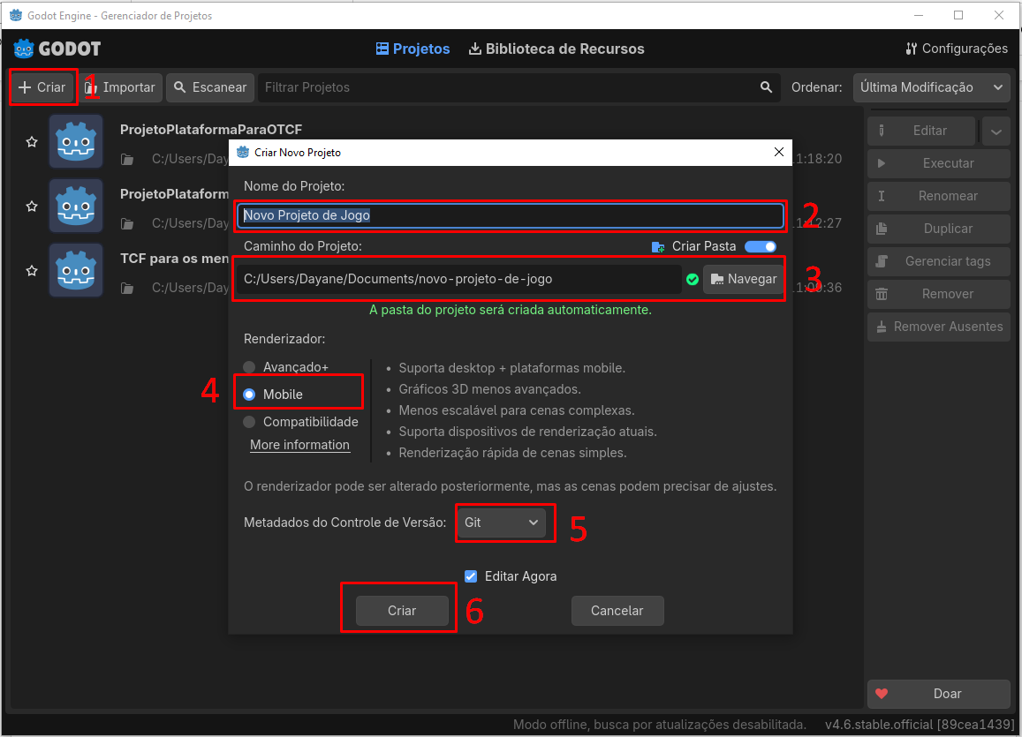
Ao criar o projeto, será aberta uma interface com os seguintes componentes principais:
1 –
2 –
4 – representa todos os recursos do projeto cena, jogadores, imagens, musicas tudo que compor o projeto.

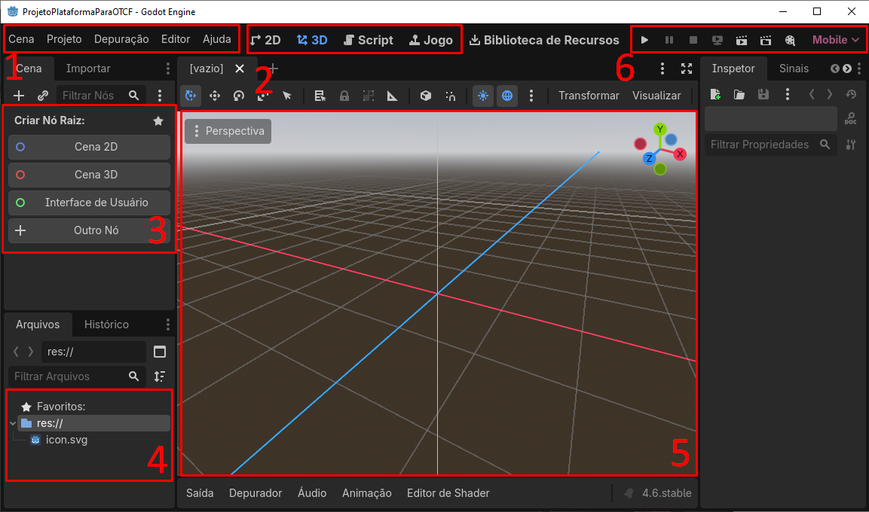
Como será um jogo de plataforma em 2D escolha a opção 2D. Em 5 vc pode utilizar o mouse para dar zoom e remover e a tela azul indica a câmera do jogo.

Inicie criando o nó raiz da cena em 2D, a base onde será inserido todos os outros elementos. Renomeei o nó como Game.
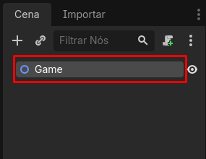
Em sistemas de arquivos, vá em res:// e com o botão direito do mouse crie uma nova pasta “Scene” para salvar todas as cenas.
Acesse o nó principal game e com o botão direito selecione criar nó filho e será aberta uma nova janela para criação do nó.
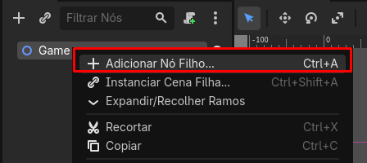
Nesta janela, pesquise characterBody2D
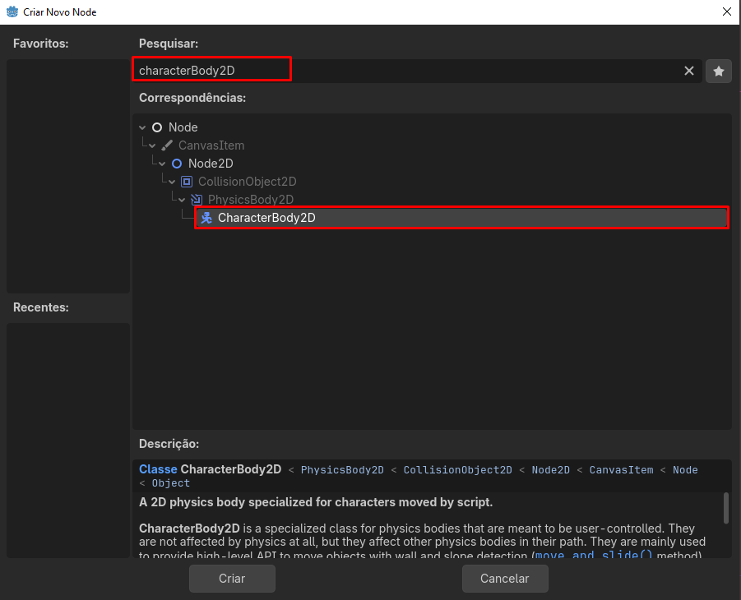

Ao criar, aparecerá um warning ao novo nó criado pois não existe forma física, colisão, para ele. Para criar essa forma, com o botão direito, clique no nó CharecterBody2D e crie um novo nó filho. Adicione Colision Shape2D
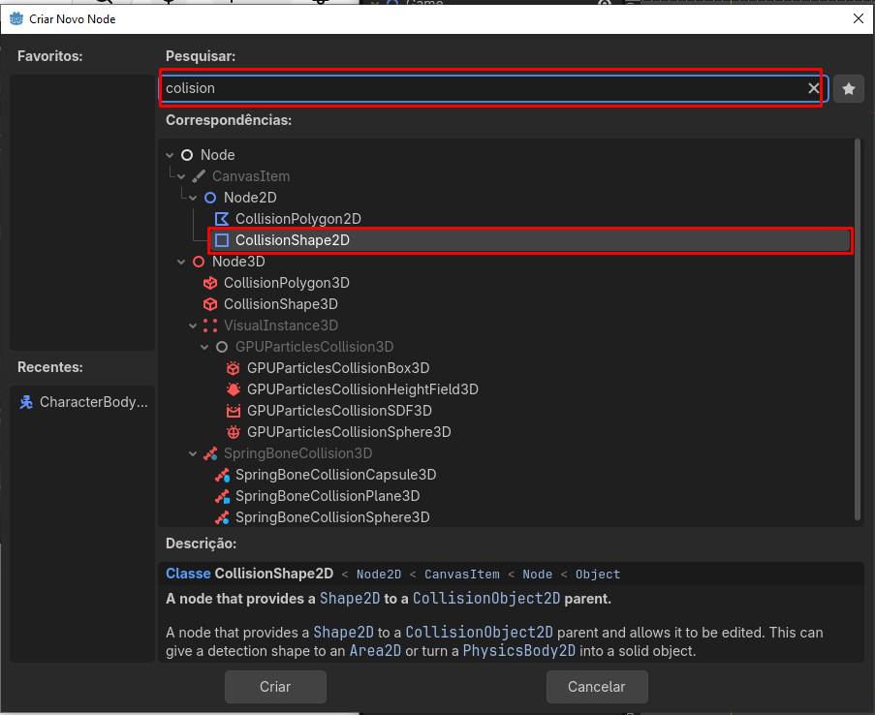
O novo problema será selecionado escolhendo a forma da colisão. Para escolher a forma, acesse o nó ColisionShape2D e em Inspector, na opção Shape. Escolha a forma de cápsula. A forma de colisão deverá ser ajustada após a adição de um personagem.

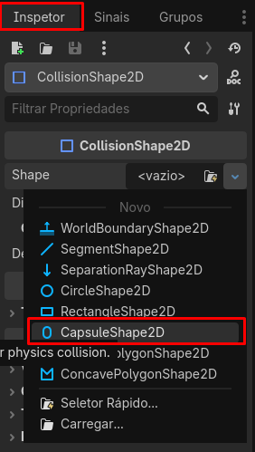
Após criar o nó do personagem. Mova-o para o centro da câmera. Detalhe, o nó deve ser movido inteiro, tanto a colisão quanto o centro. No momento não há imagem no nó, e a caixa de colisão não é visível durante a execução do jogo. Para torna-la visível. Acesse o menu Depuração e marque a caixa Formas de colisão visíveis. Execute o jogo usando F5.
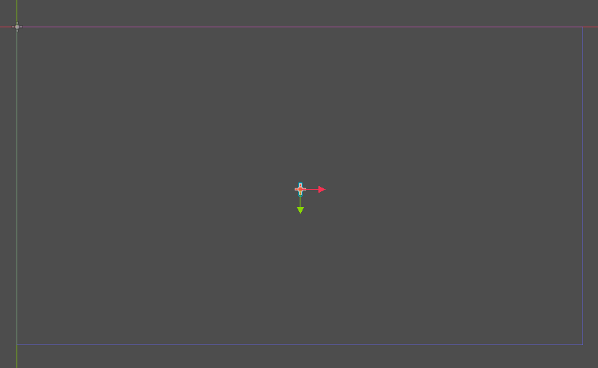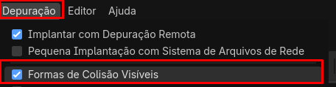
No momento ao executar o jogo, aparecerá apenas a caixa de colisão do jogador. Para fazer ele andar e pular é necessário adicionar um novo script. Para isso, em CharacterBody2D acesse com o botão direito Adicionar Script...

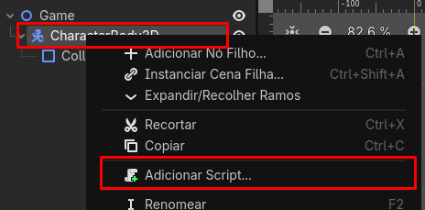
Após isso mantenha o modelo de Basic Movement e crie uma nova pasta para salvar os scripts e renomeie o spcript para Player. Clique em criar. Ao fazer o teste o personagem irá cair pois não há chão.
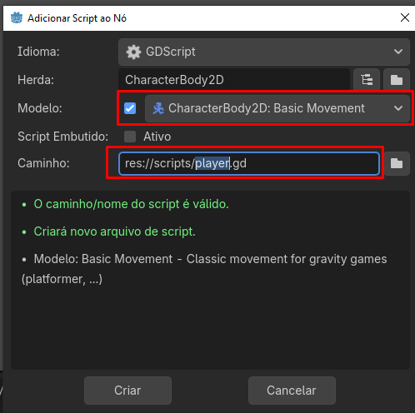
Para adicionar um chão. Acesse Game e com o botão direito adicione u novo nó filho.
Esse nó será o StaticBody2D e adicione em seguida um novo nó filho colision shape 2d e escolha a forma de retângulo para o chão. Execute novamente o programa usando F5. Agora será possível movimentar o personagem pelo chão com as setas do teclado e com espaço pular.

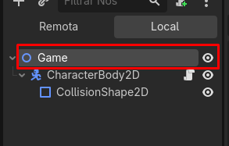

- Animações do personagem.
O personagem do jogo deverá ser utilizado em todas as fases. Da maneira atual, ele somente poderá ser usado na cena em que foi criado. Para que ele seja utilizado em qualquer cena. Vamos excluit o CharacterBod2D, com o botão direito usando opção excluir.
Agora, ele será recriado usando o mais do lado da primeira cena.
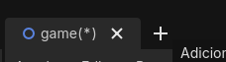
Em seguida use a opção Outro nó.
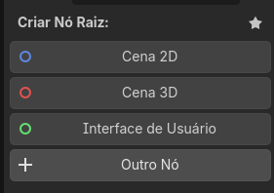
E escolha o CharacterBody2D e já adicione um novo nó filho para o colision shape2D
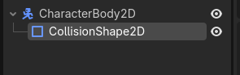
Depois clique em salvar e salve-o criando uma nova pasta entidades, já que o jogador é um entidade do jogo. Logo, todos os objetos terão cenas separadas (moedas, inimigos. etc)

Acesse a pasta scripts e arraste o script para o player andar.
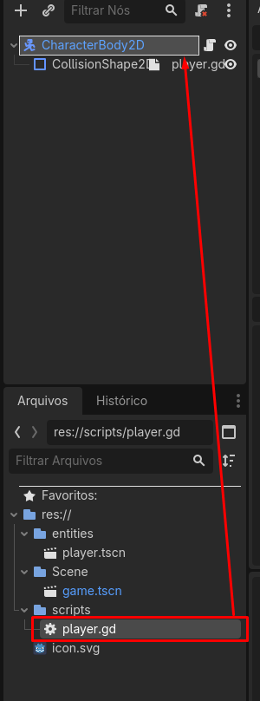
Na pasta raiz crie uma nova pasta para salvar as imagens chamada de sprite
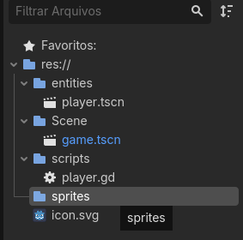
Agora é hora de importar os sprites para a pasta. Em https://grafxkid.itch.io/ pode-se encontrar vários sprites já com animação. Arraste todas as imagens para a pasta de sprites.
Para exibir a imagem será necessário a adição de um novo nó ao player. Então adicione um novo nó filho e busque por AnimatedSprite2D.
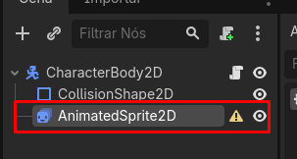
Para remover o warning, selecione o AnimatedSprite2D em sprite frames 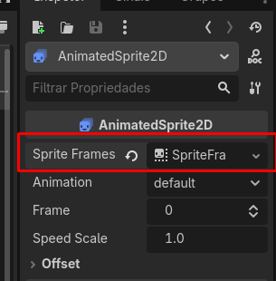
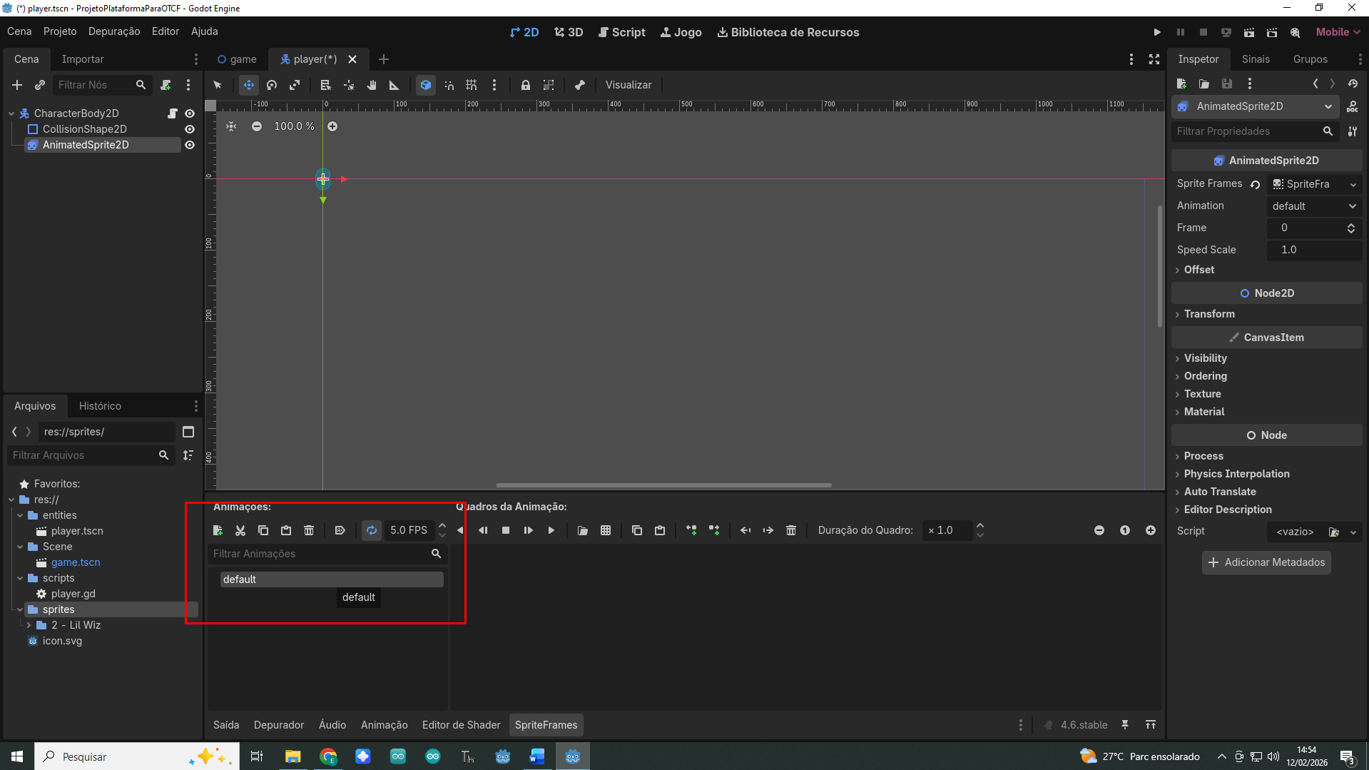
Na área de animações, existe um default, que vamos adicionar a animação parado (idle) para importar as imagens clique no icone
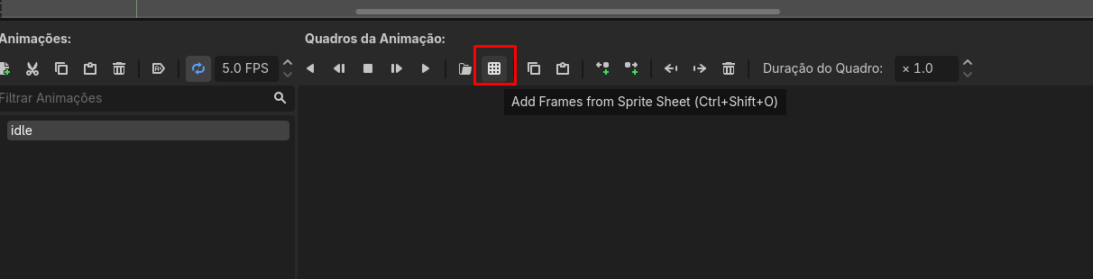
Após isso selecione os sprites parados. A imagem abaixo representa um exemplo da animação parado. Pode-se ver que existem várias grades. Mas a imagem tem apenas 5 sprites na horizontal e um na vertical. Nas configurações à direita iremos configurar para corresponder a isso.
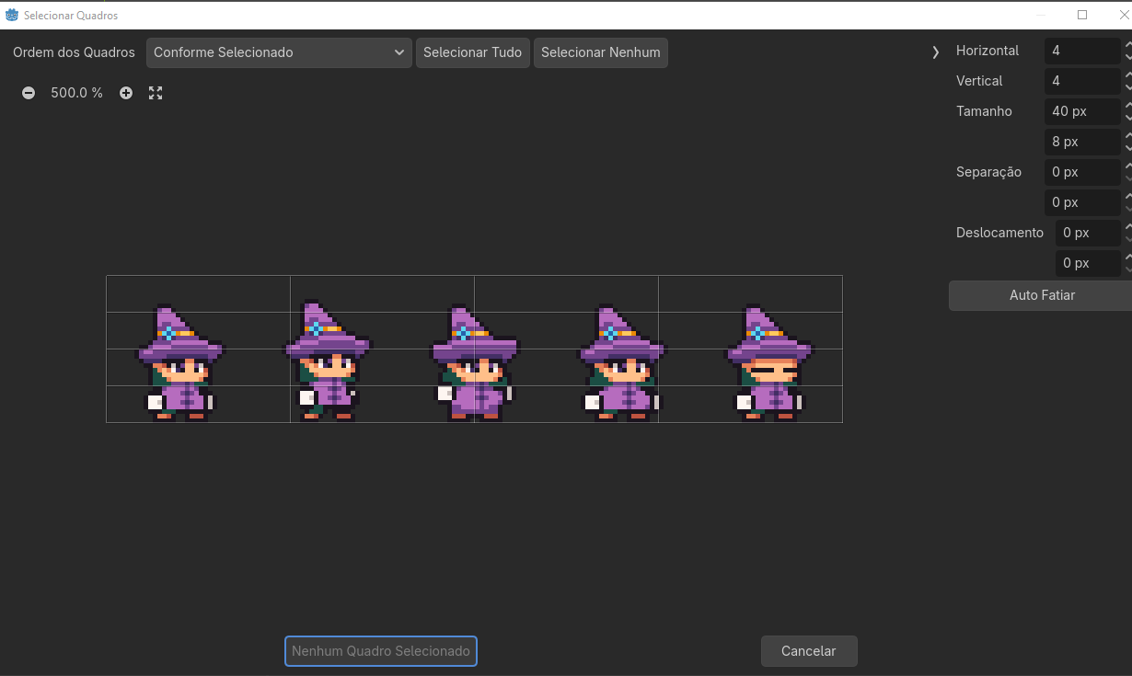
Com a configuração feita o recorte será feito com cada quadradinho correspondendo a um frame
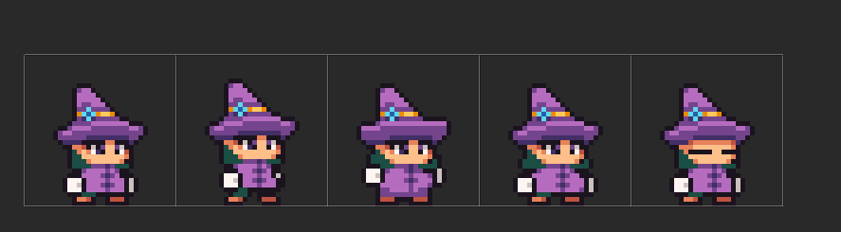
Agora clique em selecionar tudo e depois clique em adicionar os 5 quadros. Após isso você verá a animação do personagem ao clicar em play.
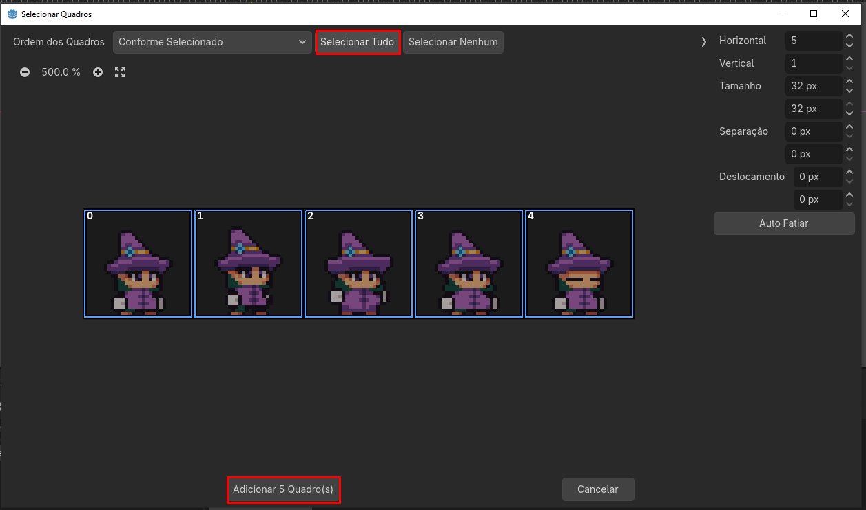
Caso o sprite fique borrado, pode-se mudar acessando o menu de opções em projeto e configurações do projeto. Em Renderização e texturas mude para a opção Nearest.
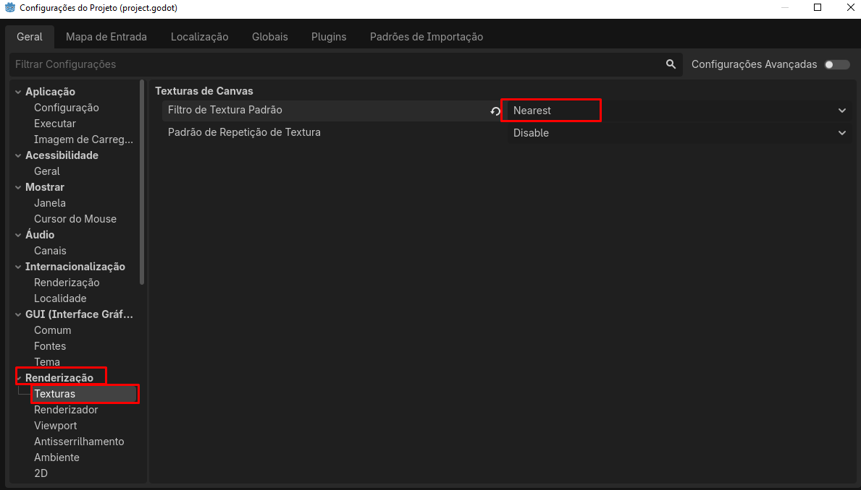
Agora teste seu jogo, voc~e vera que a animação não iniciou para mudar isso, vá em Sprite Frames e clique no botão de Auto-Reproduzir. Ao testar novamente irá iniciar automaticamente a animação
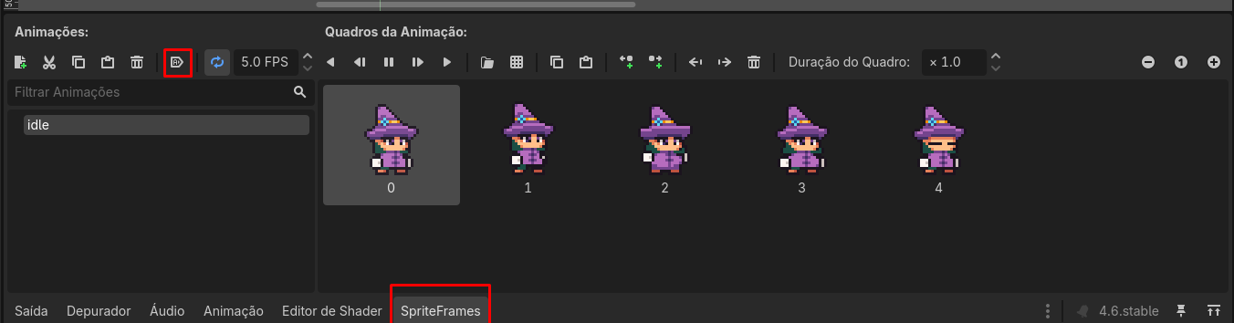
No momento nosso sprite está muito pequeno em relação à câmera. Para isso iremos diminuir a câmera pois todos os sprites já estão com um tamanho relacional entre si.
Vá em Projetos depois em Configurações do Projeto e encontre a opção Mostrar e Janela e ajuste a largura e altura. E ative a opção de esticar para canvas iten e mude o modo para Maximezed. Com F5 teste o jogo.

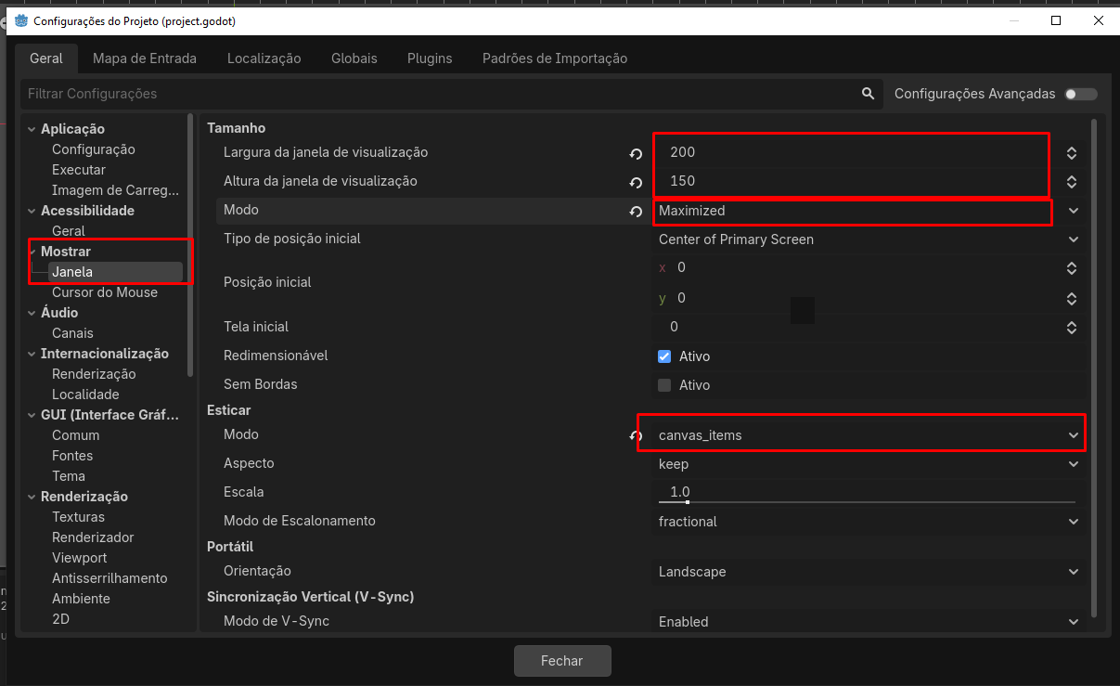

No momento, o personagem não está virando ao andar para a esquerda, isso será corrigido utilizando código. Primeiramente acesse o script do player. Em seguida digite a linha @onready var anim: AnimatedSprite2D = $AnimatedSprite2.
O código refere-se a quanto todos os nós forem carregados irá criar-se uma nova variável, anim com seu tipo como AnimatedSprite2D e o caminho, onde está o nó com = = $AnimatedSprite2.

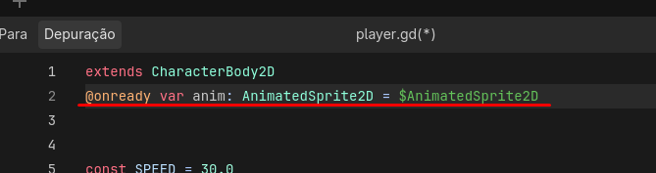
Para espelhar o movimento do personagem, é preciso saber que a diração no godot é expressa da seguinte maneira, se estamos apertando a seta para a direita a direção recebe o valor 1, e se for a seta para a esquerda a direção recebe -1. Sabendo disso pode-se criar uma verificação pois se o valor é maior que 0 ele está andando para a direita e não espelhamos o personagem, caso contrário, espelhamos o personagem.
O espelhamento envolve o eixo horizontal, o código ficará da seguinte maneira:
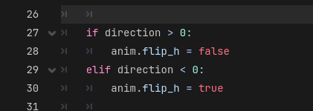
Para ativar a animação de andar ao pressionar os direcionais do teclado, acesse o SpriteFrames e crie um novo pacote de animação Walk. Em seguida, importe as animações do personagem andando. No campo FPS pode-se alterar a velocidade da animação

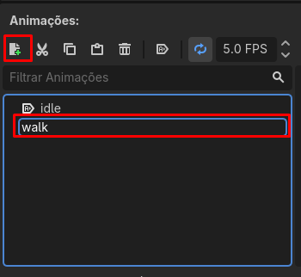
Agora acesse o script e modifique o código que espelha o personagem para esquerda e direita.
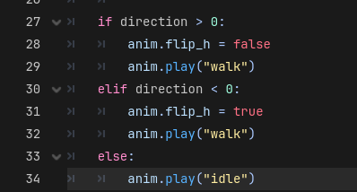

Agora crie uma nova animação para o personagem pulando e em script faça o seguinte script.
Primeiro antes de executar as animações de andar e ficar parado é necessário verificar se o personagem está no chão. Caso não esteja, execute a animação pulando.
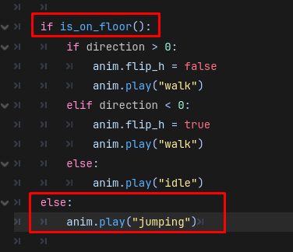
- Câmera seguir personagem
Para fazer a câmera seguir o personagem, crie um protótipo de chão. Com Ctrl + D é possível duplicar o ColisionShape2D, no entanto ao redimensionar tanto a cópia quanto o original são dimensionados igualmente. Isso acontece pois o Godot trata ambos como uma mesma entidade, um mesmo objeto. Para dimensionar livremente os chãos, é necessário que ele torne-se um objeto único.
Em Shape, utilize a opção Tornar único.
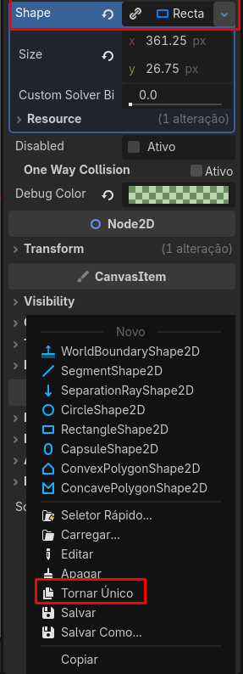
A forma mais simples de fazer a câmera seguir o jogador no Godot é adicionando um objeto câmera ao nó filho do player. Acesse a cena do Player, e selecione a opção adicionar um nó filho. Selecione a opção Camera 2D. A nova câmera será representada com o player no centro. Salve e teste o jogo. Neste momento a câmera deverá seguir o jogador.
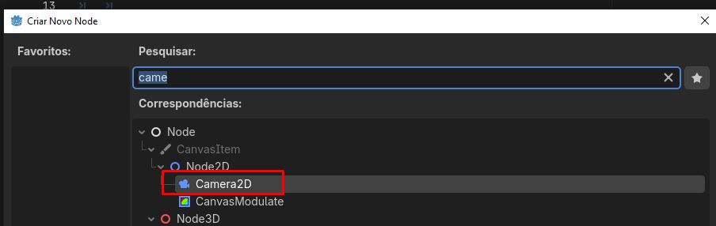
`Para adicionar um limite à câmera, por exemplo para o jogador não conseguir ir para trás no início da fase, pode-se editar as configurações da câmera adicionando limites. Com isso a câmera não poderá seguir o jogador caso ele passe esse limite. No entanto, para que o jogador não ultrapasse o limite, é necessário adicionar uma barreira, coisa que faremos posteriormente. Outro limite que pode ser adicionado ao jogo é a altura do chão, ou seja, um limite inferior (botton).
Para adicionar esses limites, acesse a cena do Player, em seguida, o nó Câmera 2D, e nas propriedades abra a caixa de opções limit e configure conforme abaixo. Ao definir os limites observe as posições no mapa.
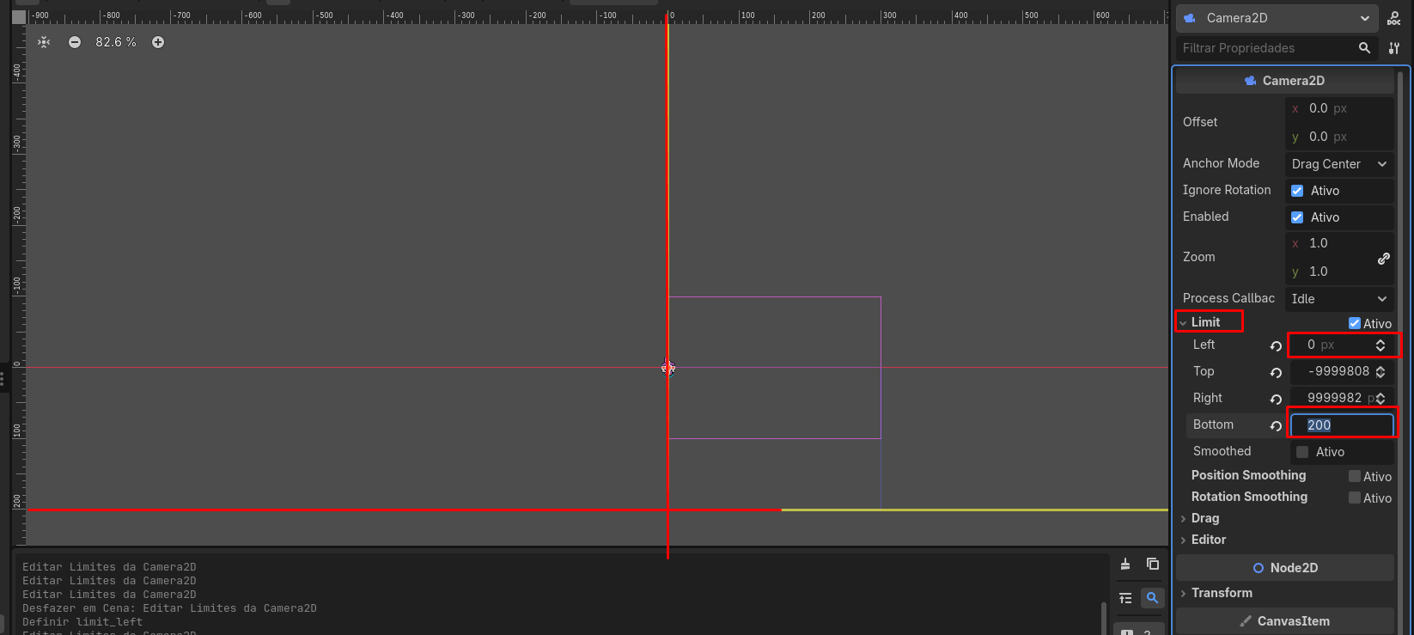
Com a opção position smoothing é possível suavizar o movimento da câmera.
- Configurando teclas para movimentar o jogador
Com o objetivo de adicionar novos comandos para movimentação do jogador, “WASD” .
Acesse o menu superior Peojeto, e em seguida, configurações do projeto, onde é possível encontrar uma aba escrita Mapa de Entrada. Neste local é possível listar todas as entradas (teclas) necessárias para o jogo.
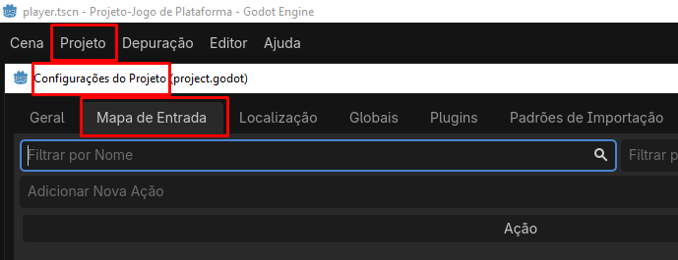
No mapa de entrada, use o campo Adicionar Nova ação para escrever qual é o comando.
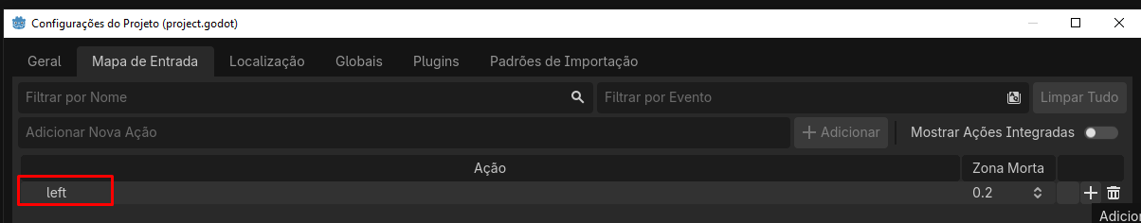
Após isso, acesse o botão de + da linha left para adicionar qual é a tecla para o comando.
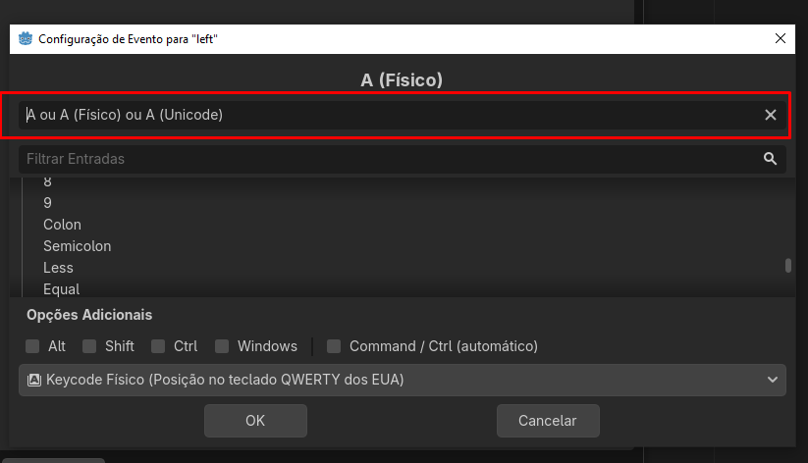
Ao clicar em Ok abaixo da linha left ficara o comando do teclado ‘A’. Pode-se adicionar ao mesmo tempo os direcionais, para isso clique no + novamente e agora selecione a seta para a esquerda.
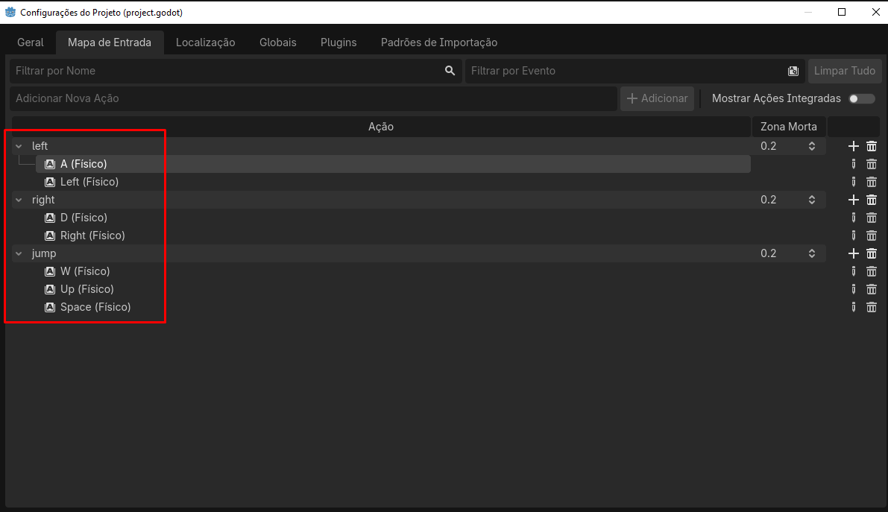
Agora, para que isso funcione no jogo deve-se adicionar os comandos com os nomes definidos no mapa de entrada no Script. Para Acessar o Script acesse a cena Player e clique no script.
Para o JUMP:
Substitua a string padrão pelo definido no mapa de entrada.
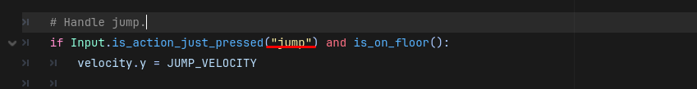
Para o LEFT e RIGHT:
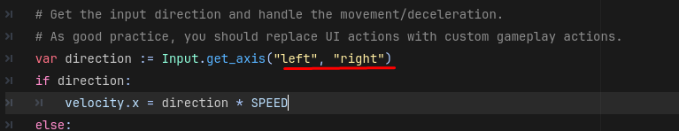
Teste seu jogo e verifique se os comandos definidos estão funcionando.
- Tile Map
No mesmo site onde pegamos os sprites, podemos também pegar os sprites para o Cenário do jogo. Acesse https://grafxkid.itch.io/ e escolha um Tile Set que desejar e baixe-o.
Para importar as artes do Godot, acesse a pasta dos Tile Sets e arraste para dentro da pasta Sprites.
Após importar iremos substituir todo o StaticBody 2D. Primeiro será necessário apagar esses colisores, na cena Game, com o botão direito em StaticBody2D selecione excluir.
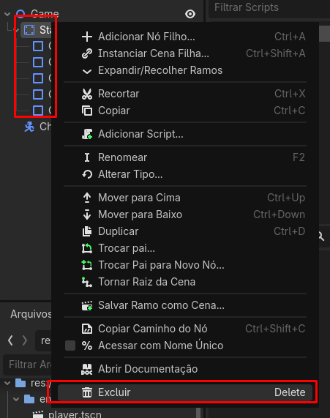
Após a exclusão com o botão direito do mouse em Game, adicione um novo nó filho chamado de TileMapLayer
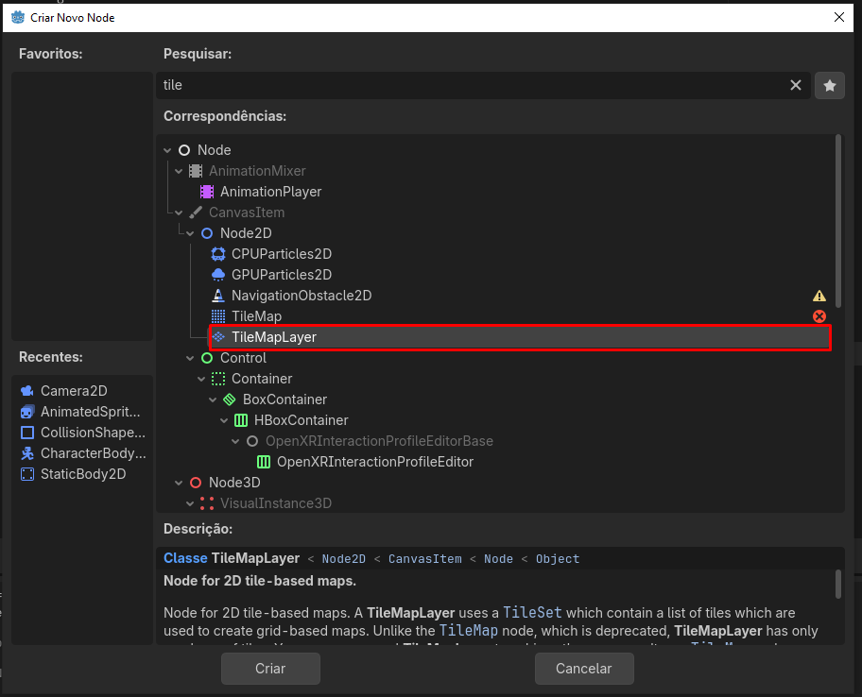
Nas propriedades defina um novo tile set
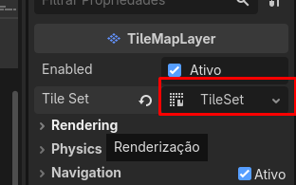
E abaixo da tela abrirão as opções para trabalhar com o tile set
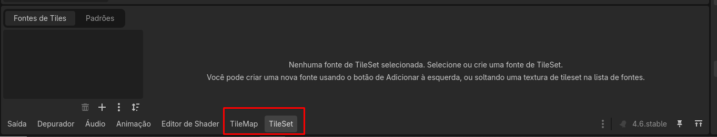
A opção tileSet é para definir quais são as artes e a tile map para montar o mapa. EM tileSet, arraste a arte do chão para a janelinha de fontes de tiles e se aparecer uma opção dizendo sobre configurar automaticamente pode selecionar sim e verifique se ficou bem dividido nos quadradinhos.
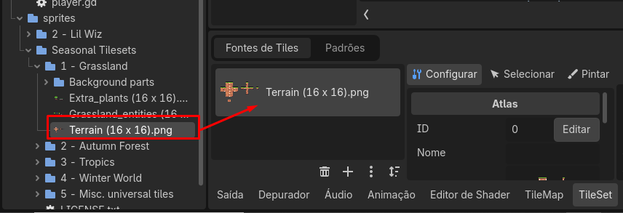
Acesse o tile Map e naárea onde apareceram os desenhos do chão selecione o desejado e com o botão esquerdo você deseja e o direito você apaga.
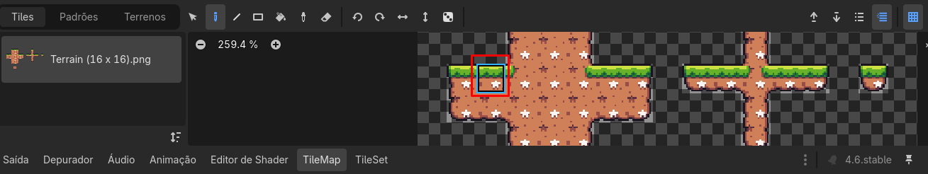
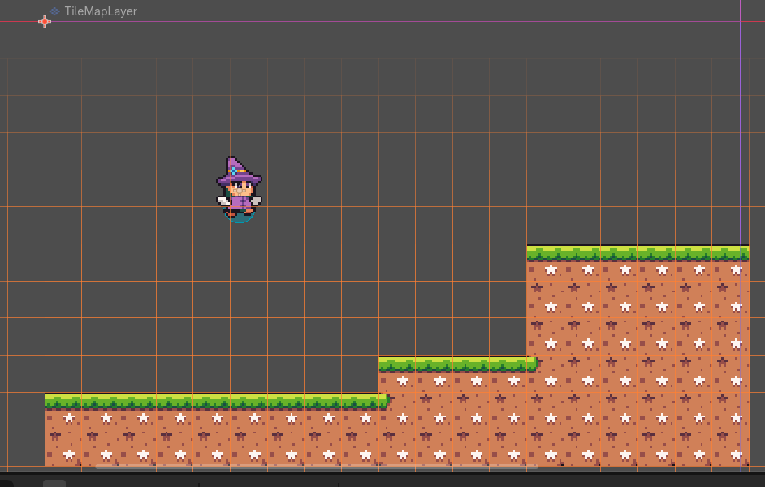
Para adicionar física ao tile set, iremos configurar um colisor em TileSet.
Acesse TileSet e nas propriedades encontre Physics Layer e adicione uma nova configuração. ] 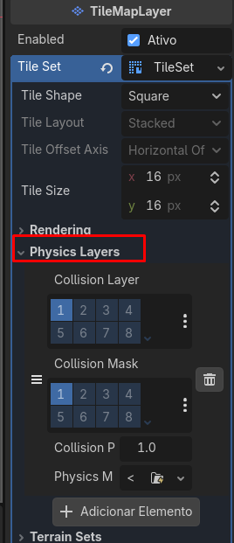
Acesse o Tile Set e selecione quais são os pontos que devem ser adicionados colisão. (Observe quais foram as partes do chão que você usou e devem ser sólidas).
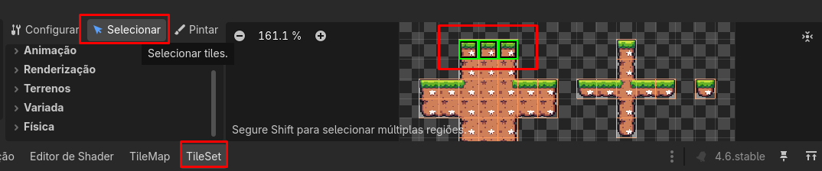
Após isso encontre Física e acesse a opção Fisica e em Physics Layer0 e Utilize a tecla F para criar um polígono de colisão em todo o bloco. Faça isso bloco a bloco

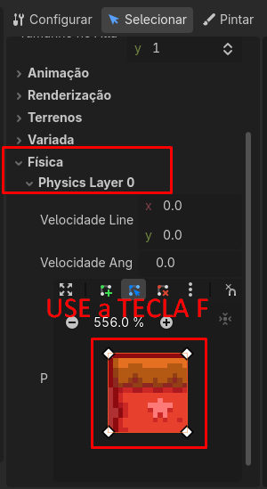
Teste o jogo e verifique se o personagem não passa do chão.

- Parte 2 Tilessets
No momento foi criado colisores em que o personagem não consegue atravessar apenas. Mas em algumas situações em jogo de plataforma pode ser necessário que o personagem passe em frente a parede ou que consiga subir uma plataforma pulando logo abaixo dela. De forma a melhorar a jogabilidade iremos ajustas os blocos para que haja diferentes colisores.
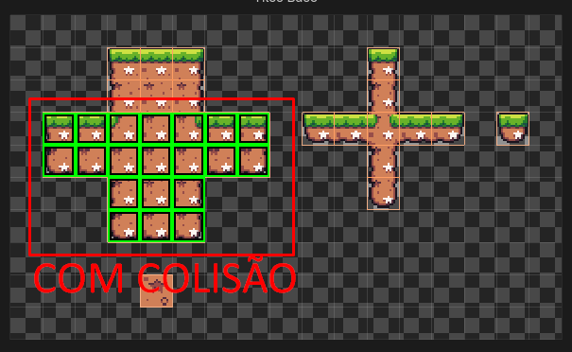
Os blocos da parte de cima serão deixados sem colisão.
Para que o jogador passe na frente deles é necessário mudar a ordem da camada. Acesse a cena player e em CharacterBody2D, acesse Ordering e mude o Z Index de 0 para 1. No Z index é possível configurar em qual camada irá aparecer determinado objeto. Caso queira objetos que o player passe atrás a camada deve ser acima de 1.
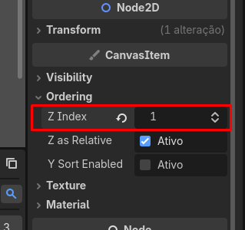
Para adicionar um colisor que o jogador consiga pular e ficar na plataforma para os blocos superiores, os sem colisor, adicione um colisor que seja apenas metade da bloco. Mas ainda assim o player vai bater a cabeça no colisor.
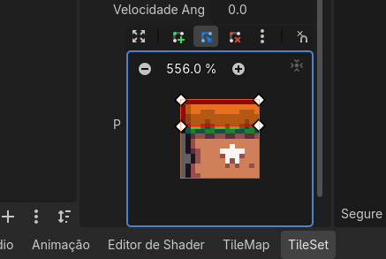
Para concertar este problema, deve-se ativar um modo de colisão em uma direção. Para isso acesse ainda em Física a opção Polygon 0 e marque a caixa Direção única. Observe as setas indicando a direção da colisão.
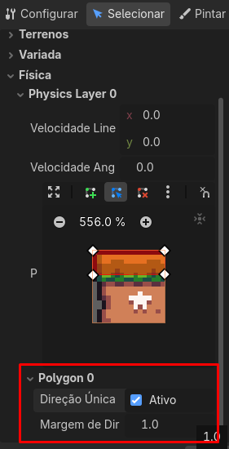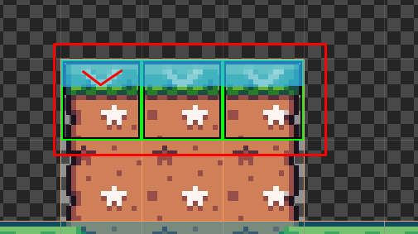
- Decorações do mapa
De forma a deixar o mapa organizado, deve-se criar tile sets diferentes para o chão e as decorações. Dessa forma fica mais fácil de organizar também o que fica ou não na camada acima ou abaixo do jogador.
Na cena game, crie um novo no filho Node2D e o renomeio como Tiles e dentro dele coloque o Tile mapLayer e em seguida renomeio como Terreno.
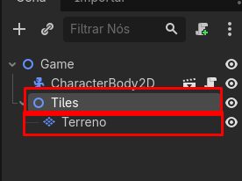
No nó Tiles crie um novo nó do tipo TileMapsLayer e renomeie como Decoration.
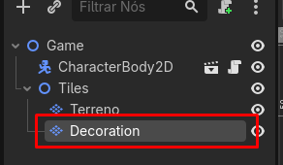
Dentro de decoration, acesse as propriedades e crie um novo tileset
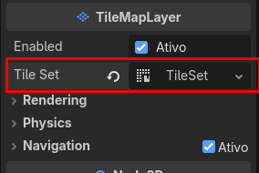
Da mesma maneira que antes deve-se importar da pasta de BackGround os objetos de decoração.
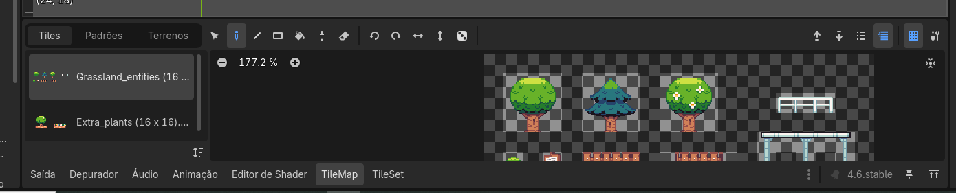

Neste momento o problema é que as partes das árvores estão sendo tratadas como um conjunto de tiles, logo ao adicionar uma arvore ela ficará separada.
Acesse TileSet e com a ferramenta Selecionar Selecione os tiles da árvore (Quadradinhos verdes) e depois clique em deletar. Faça isso para as três árvores
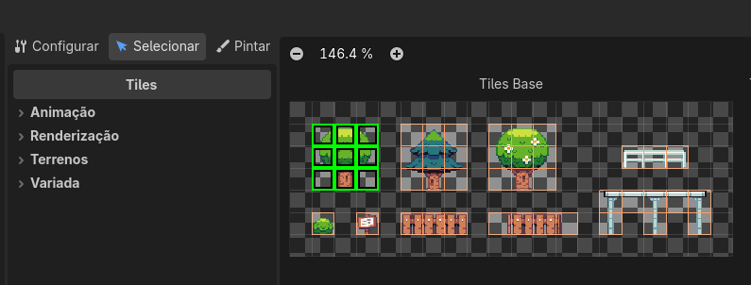

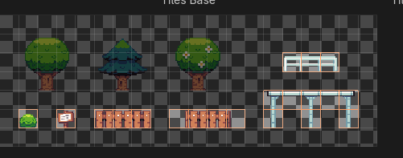
Agora, com o botão direito em uma das árvores, selecione a opção Criar um Tile e estenda-o para todo o desenho da árvore. Faça o mesmo com todas.
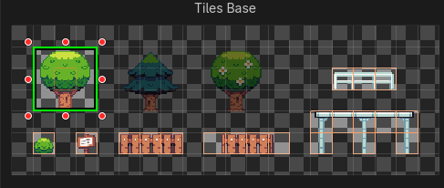
Para objetos muito grandes, é possível editar a posição do centro (observe o quadradinho laranja na imagem acima) em

